PEJABAT PENGELOLA INFORMASI DAN DOKUMENTASI (PPID)

KECAMATAN MATESIH

KABUPATEN KARANGANYAR

TAHUN 2023



Laporan Tahunan
Pejabat Pengelola Informasi dan Dokumentasi (PPID)
Kecamatan Matesih
Tahun 2023

- Gambaran Umum Kebijakan Pelayanan Informasi Publik

  - Kebijakan

Berkaitan dengan upaya pemerintah Kabupaten Karanganyar dalam melaksanakan amanat Undang-Undang Nomor 14 Tahun 2008 tentang Keterbukaan Informasi Publik dan Peraturan Menteri Dalam Negeri Republik Indonesia Nomor 3 Tahun 2017 tentang Pedoman Pengelolaan Pelayanan Informasi dan Dokumentasi Kementerian Dalam Negeri dan Pemerintah Daerah, Pemerintah Kabupaten Karanganyar telah mengeluarkan Keputusan Bupati Karanganyar Nomor 24 Tahun 2017 tentang Pedoman Pengelolaan dan Pelayanan Informasi dan Dokumentasi serta menunjuk Pejabat Pengelola Informasi dan Dokumentasi (PPID) melalui Surat Keputusan Bupati Karanganyar Nomor 487.22 / 263 Tahun 2019 tentang Penunjukan Pejabat Pengelola Layanan Informasi dan Dokumentasi.
Teknis pelaksanaan pelayanan informasi publik di Kecamatan Matesih dilaksanakan secara kolegial, dimana kami telah menunjuk Pejabat Penyedia Informasi dan Dokumentasi Kecamatan Matesih, terdiri dari Pengarah, Pejabat Penyedia Informasi dan Dokumentasi Pembantu, Sekretariat, Bidang Pengelolahan Data dan Klasifikasi Informasi, Bidang Pelayanan Informasi dan Dokumentasi.
Hingga saat ini pelaksanaan pelayanan informasi publik tidak mengalami kendala dan persoalan yang berarti. Karena pada prinsipnya Kecamatan Matesih mengutamakan keterbukaan informasi publik melalui penyediaan informasi di berbagai media publik. Informasi mengenai profil dan agenda kegiatan Pemerintah Kabupaten Karanganyar senantiasa kami unggah di situs resmi www.matesih.karanganyarkab.go.id.

Sarana dan Prasarana

    - Ruang Pelayanan Informasi Publik

Secara umum kondisi sarana dan prasarana yang dimiliki PPID Kecamatan Matesih masih minim dan belum representatif.

Penyediaan Akses Informasi Publik

- Website
      - http://matesih.karanganyarkab.go.id
      - http://opendata.karanganyarkab.go.id
Selain website tersebut diatas, informasi publik juga bisa diperoleh dengan mengakses :

- Media Sosial :
- Instagram : Kecamatanmatesih
- Email : kecamatanmatesih@gmail.com
- Twitter : @kecamatanmates1
- Facebook :Kecamatanmatesih
- Tiktok : kecamatanmatesih

- Telepon/Fax : (0271)662737

Kondisi Sumber Daya Pengelola

Jumlah Sumber Daya Manusia yang terlibat dalam PPID Kecamatan Matesih sebanyak 10 ( sepuluh ) orang diantara merupakan PPID Pembantu dan Susunan Pejabat Pengelola Layanan Informasi dan Dokumantasi Kecamatan Matesih dan Kecamatan Matesih membentuk Tim IT untuk Website maupun Sosial Media.

Gambaran Umum Pelaksanaan Pelayanan Informasi Publik

Pengelolaan Informasi Dan Dokumentasi
  - Pengumpulan dan Pengolahan Dokumen

Pengumpulan dokumen Informasi publik yang berada di lingkup PPID Kecamatan Matesih dihimpun di Bidang Pengolahan Data dan Klasifikasi Informasi yang dikelola Kepala Bidang Tata Kelola Informatika serta beberapa staf di Kecamatan Matesih serta Mendapat Informasi Publik melalui Admin Desa Setiap Desa di Wilayah kecamatan Matesih.
  - Jumlah Permohonan Informasi Publik Tahun 2023
Jumlah Permohonan Informasi Tahun 2023 Kecamatan Matesih sekitar 5
(lima) orang Permohonan Informasi

- Kendala Eksternal dan Internal dalam Pelaksanaan Layanan Informasi Publik
      - Dalam Pengumpulan Dokumen Informasi Publik yang berada di Lingkup Kecamatan Matesih belum maksimal
      - Sarana pendukung pelayanan informasi masih belum memadai.
      - Dukungan dana yang belum teranggarkan dengan baik

Rekomendasi dan Rencana Tindak Lanjut untuk Meningkatkan Kualitas Pelayanan Informasi

- Masing – masing Desa supaya menyiapkan daftar informasi dan dokumentasi publik (DIDP tahun 2023).
- Masing – masing Desa supaya menghidupkan kembali website bagi yang sudah pernah memiliki, dan bagi yang belum agar supaya membuat website. Hal tersebut untuk mempernudah dalam menyajikan informasi publik.
- Dihimbau kepada masing-masing PPID Desa mencatat (meregister) semua permohonan informasi dokumentasi yang diminta oleh pemohon informasi

Saran dan Kesimpulan

Dari uraian diatas dapat disimpulkan bahwa pengelolaan dokumen publik di Kecamatan Matesih sudah terlaksana dengan baik. Namun demikian masih perlu ditingkatkan, terutama peningkatan sumber daya manusia, pengadaan sarana dan Informasi Publik
Demikian laporan tahunan ini kami sampaikan sebagai bahan pertimbangan dalam mengevaluasi kinerja pejabat pengelola informasi dan dokumentasi di Kecamatan Matesih

Karanganyar, 02 Januari 2024
PPID PELAKSANA
KECAMATAN MATESIH

SRI SUYANTI, SE.MM
NIP. 19690121 199309 2 001

DOKUMENTASI
KEGIATAN DI WILAYAH KECAMATAN MATESIH TAHUN 2023

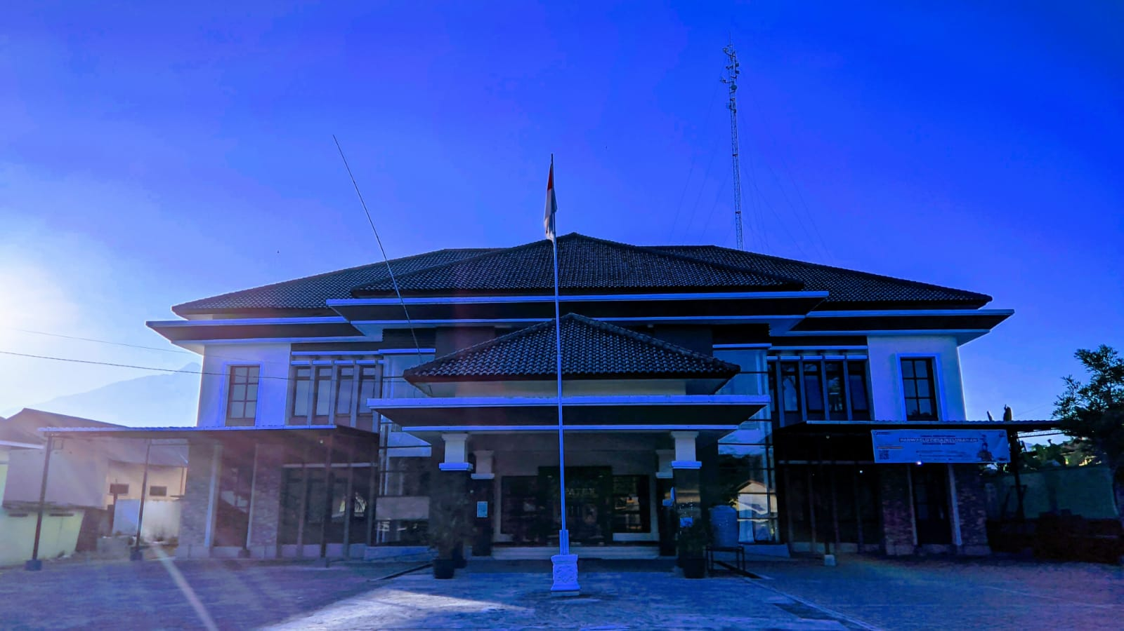

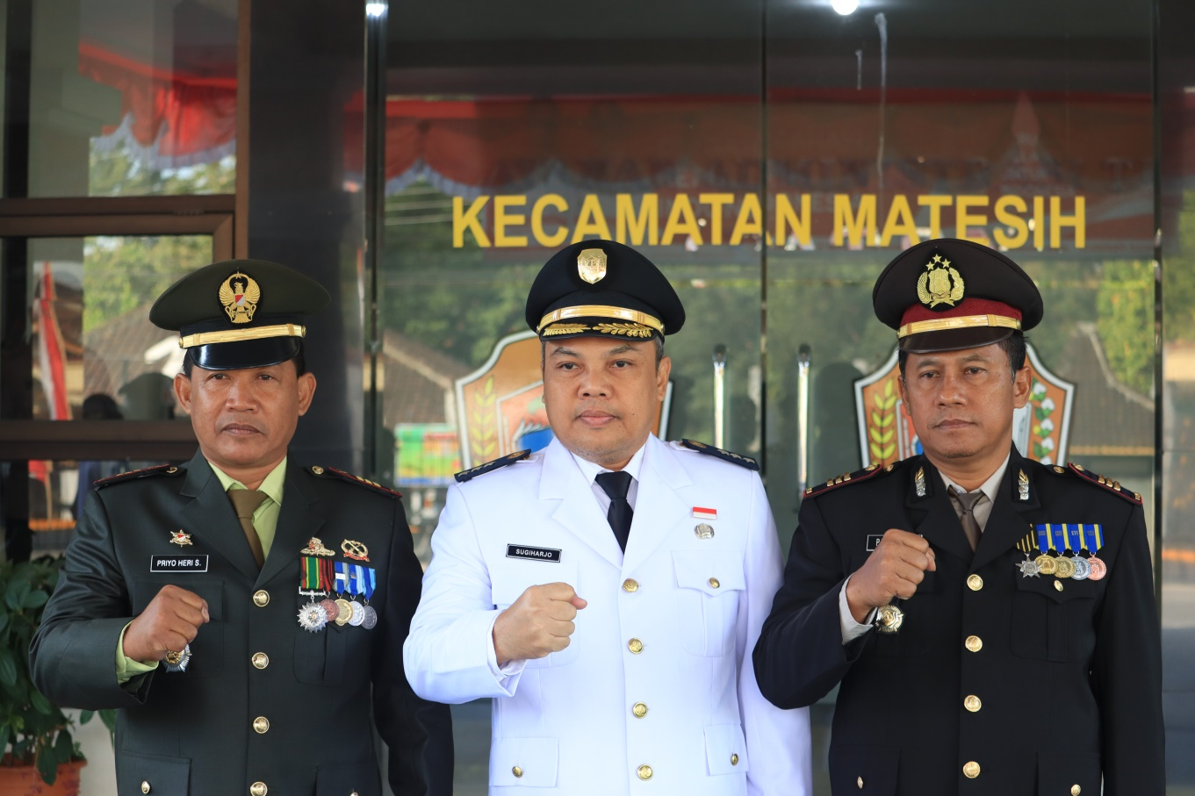

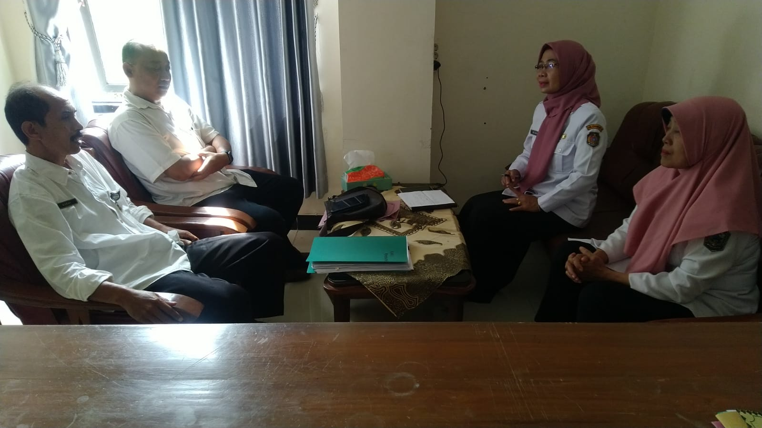
Koordinasi terkait Aduan Masyarakat

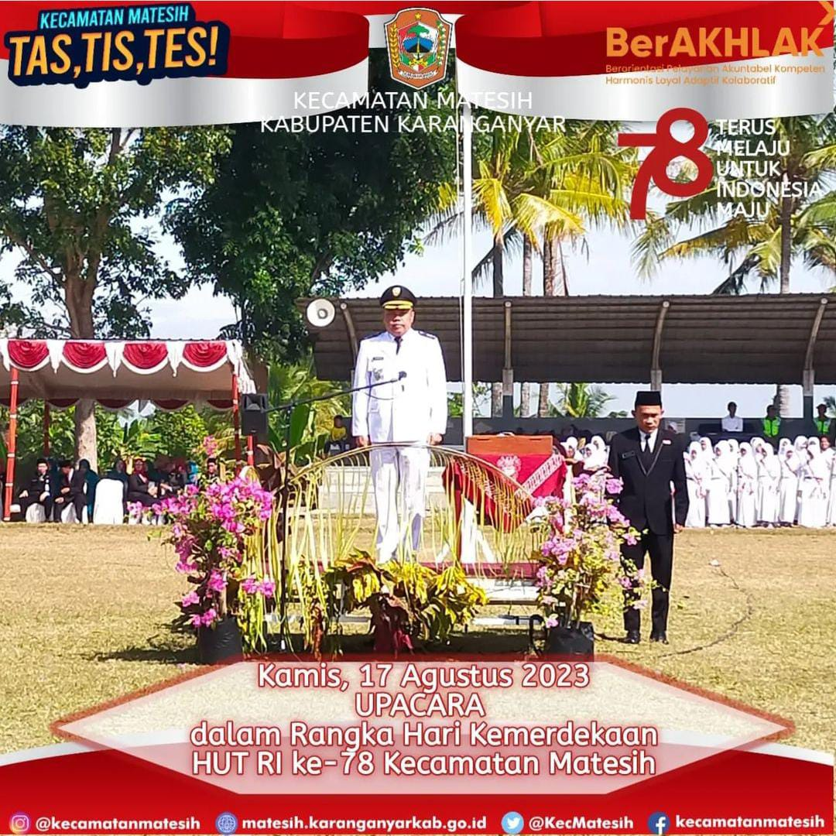

Kegiatan Upacara HUT RI ke 78

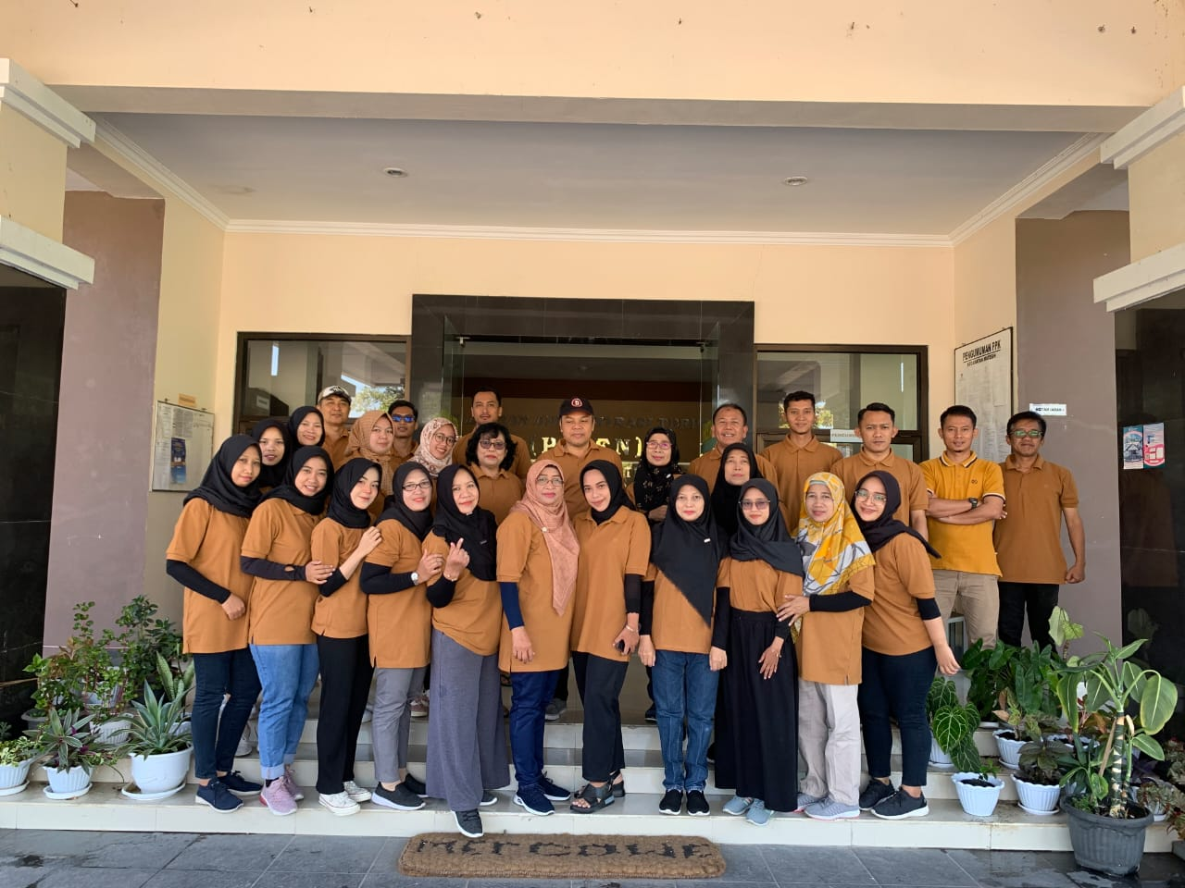
Kegiatan Jumat Bersih

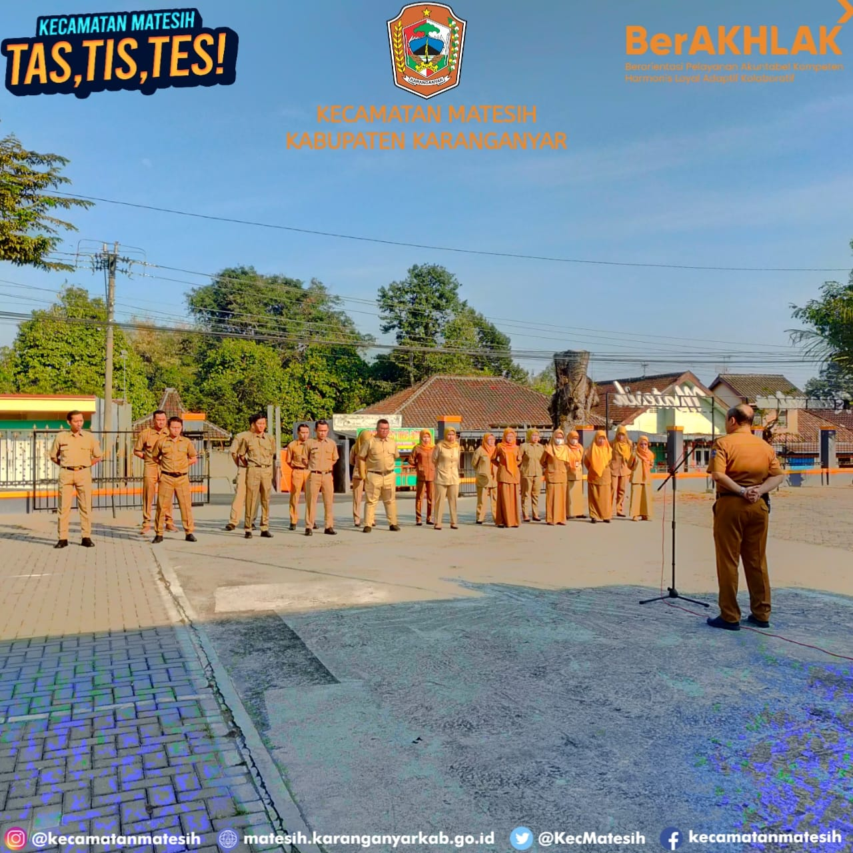
Kegaiatan Apel Bersama
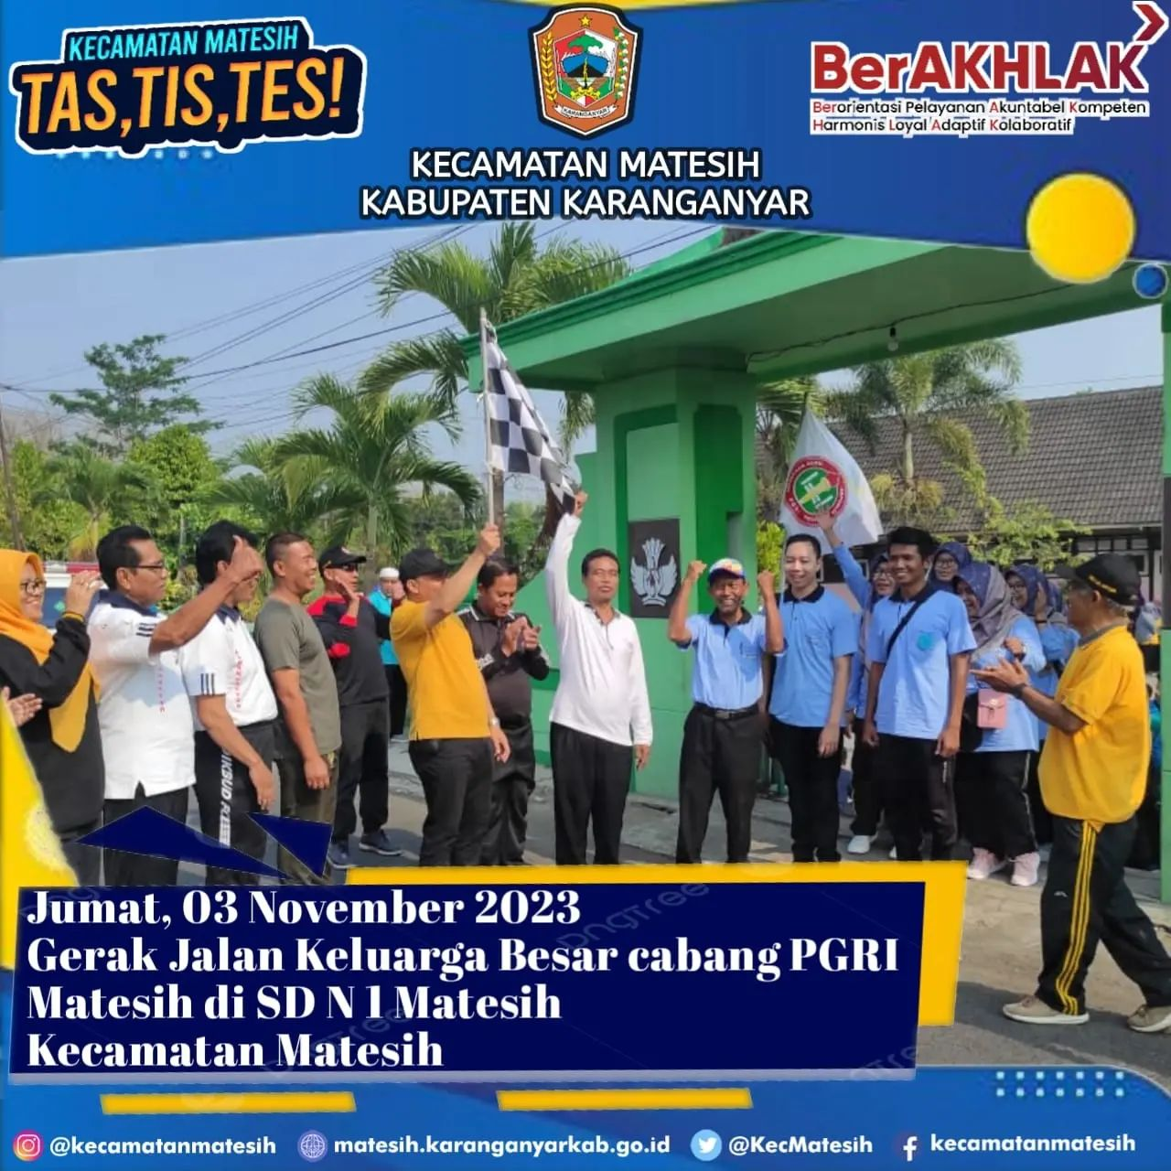
Kegiatan Gerak jalan

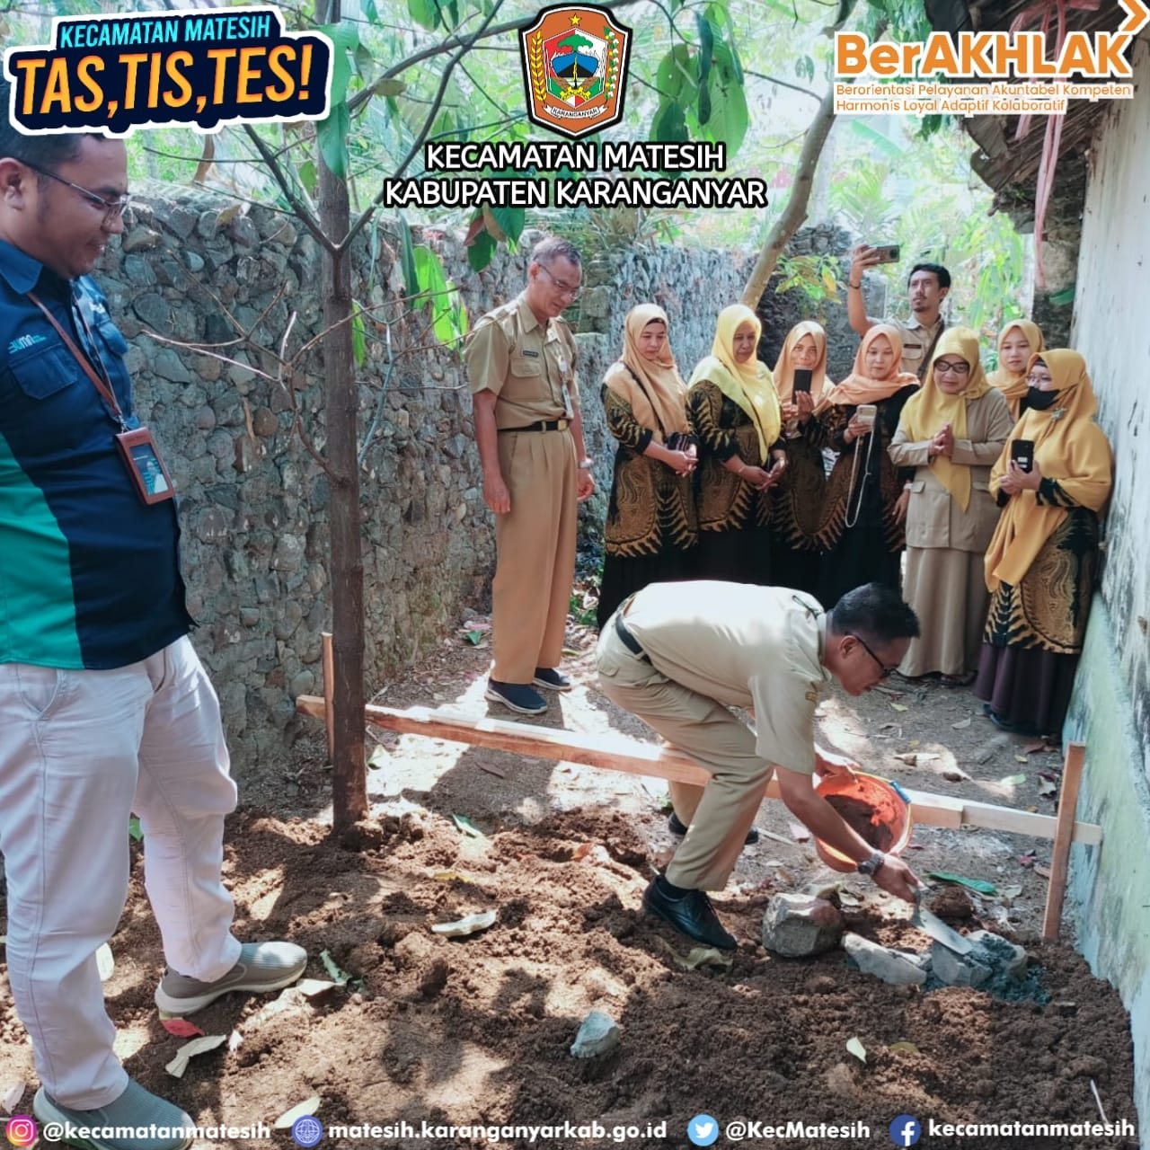
Kegiatan Peletakan Batu Pertama



